ho un sogno, un'isola in cui ogni gatto, che si trovi nelle strade assolate di Palermo, in montagna o in riva al mare, sia sazio, sano e contento.

La mia missione è ridurre la sofferenza degli animali randagi attraverso la sterilizzazione, uno dei metodi più efficaci per prevenire la sovrappopolazione, la fame e le malattie. Da qui l'idea di una clinica veterinaria mobile…

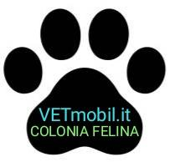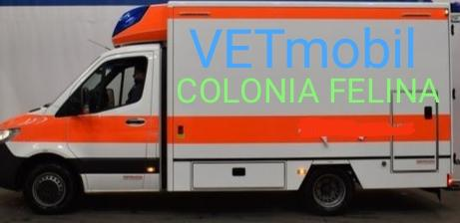

Un'ambulanza convertita che si reca in zone remote per curare, vaccinare e sterilizzare i gatti.

Con il VETmobil, raggiungiamo i gatti nelle zone rurali, riducendo lo stress e permettendoci di prenderci cura anche delle colonie più difficili da raggiungere nelle province siciliane. Inoltre, sono numerose le colonie di gatti non registrati presenti in fattorie, proprietà abbandonate o piccoli vigneti.

La mia filosofia: da sola non posso ottenere molto con pochi euro.
Ma se uniamo le forze, possiamo realizzare il mio sogno! Unisciti al gruppo VETmobil in provincia di Enna…

con un solo doppio clic>>> https://www.teaming.net/vetmobilcataniasizilien
Con la tua donazione possiamo aiutare le innumerevoli colonie feline presenti in diverse province. Da Palermo a Catania, da Messina ad Agrigento, il nostro obiettivo è aiutare ogni gatto randagio a condurre una vita più sana e sicura.

Questa lettera è rivolta a tutti gli amanti degli animali e ai sostenitori che desiderano aiutare le colonie feline delle province siciliane, affinché possiamo fornire assistenza laddove è più urgente.

Cordiali saluti da Rolf Hof, amministratore di Colonia Felina

http://www.coloniafelina.eu

